**IL MUSEO DELLA FAUNA DI MISTRETTA**

Ospita centinaia di preparati tassidermici  
provenienti dalla storica collezione “Giambona”,  
acquisita dall’Ente Parco dei Nebrodi

**Sabato, 4 giugno, 2011**

[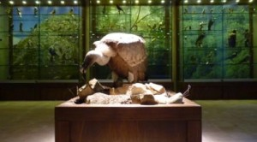](http://www.tempostretto.it/sites/www.tempostretto.it/files/immagini/provincia/nebrodi_e_dintorni/p1000437.jpg) Sarà inaugurato domani, domenica 5 giugno, alle ore 11,00, presso Palazzo Portera, il Museo della Fauna, sezione del Museo regionale delle tradizioni silvo-pastorali “G. Cocchiara”.  
Alla manifestazione presenzieranno l’Assessore Regionale al Territorio ed Ambiente, avv. Gianmaria Sparma, il Commissario dell’Ente Parco dei Nebrodi, Antonino Ferro, il sindaco di Mistretta, avv. Iano Antoci, e numerose altre autorità istituzionali e del mondo della cultura.

Il percorso espositivo parte dalla presentazione di alcune specie fossili e, attraverso diversi locali in cui sono raccolte, a seconda del contesto ambientale, prosegue con le specie più significative del territorio siciliano, e si sofferma, in ultimo, sull’avifauna caratteristica dell’area protetta. Accanto alle teche espositive, inoltre, numerosi pannelli consentono al fruitore di acquisire le necessarie informazioni scientifiche su ogni singola specie.

La struttura è dotata di un’ampia sala riunione per effettuare incontri di approfondimento con gruppi e scolaresche. La cura scientifica del Museo è stata assicurata dal prof. Maurizio Sarà dell’Università di Palermo, mentre gli accorgimenti espositivi sono stati progettati dall’arch. Franco Brancatelli.

Il Palazzo Portera, che ospita il Museo della Fauna, è un edificio di alto pregio storico e architettonico di Mistretta, recuperato nel 2008 dall’Ente Parco per destinarlo a struttura museale e alle attività promozionali dell'area protetta. Il Museo della Fauna rappresenta una sezione staccata del Museo regionale delle tradizioni silvo-pastorali, intitolato all’illustre antropologo e demologo mistrettese Giuseppe Cocchiara; è stato istituito, nel 2003, dall’Assessorato Regionale Beni Culturali, dal Comune di Mistretta e dallo stesso Ente Parco dei Nebrodi ed inaugurato il 31 marzo 2007.

Nel Museo Regionale, ospitato in un palazzo settecentesco precedentemente adibito a Palazzo di Giustizia, sono state attivate interessanti sezioni documentanti i cicli produttivi, le attività lavorative e artigianali, nonché le forme complessive di cultura, tanto materiale quanto “volatile”, espresse nei contesti agro e silvo-pastorale del territorio siciliano e in particolare del comprensorio dei Nebrodi.

**A** [**MISTRETTA UN MUSEO DELLA FAUNA**](http://www.amnotizie.it/index.php?option=com_content&view=article&id=9907:mistretta-museo-della-fauna&catid=36:attualita&Itemid=79)

Lunedì 6 Giugno 2011

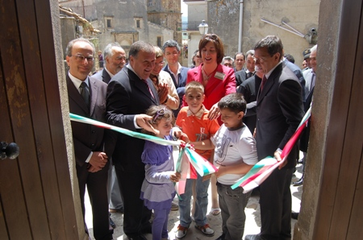  
 “Il Museo della Fauna di Mistretta è un tesoretto delle comunità del Parco dei Nebrodi, un giacimento culturale del Paese e un importante attrattore della cultura naturalistica di tutta l’Isola”.

Queste le parole dall’Assessore Regionale all’Istruzione e Formazione Mario Centorrino, in occasione dell’inaugurazione del Museo della Fauna di Palazzo Portera a Mistretta, sezione del Museo regionale delle tradizioni silvo-pastorali “G. Cocchiara”.

Alla cerimonia hanno preso parte il Presidente Nazionale di Feder-parchi, Giampiero Sammuri, in visita in questi giorni sui Nebrodi, il Commissario Straordinario dell’Ente Parco, Antonino Ferro, il neo sindaco di Caronia, Calogero Beringheri e il sindaco di Troina, Costantino Salvatore.

Presenti, inoltre, diverse autorità politiche, istituzionali e del mondo della cultura, tra cui il Prof. Sergio Todesco, direttore del Parco archeologico dei Nebrodi Occidentali.

I locali sono stati benedetti dall’arciprete Michele Giordano. A fare gli onori di casa il sindaco di Mistretta, Iano Antoci.

“L’offerta museale di Mistretta si arricchisce di una nuova vetrina dedicata alla fauna- dichiara il sindaco Antoci- un paese che adesso intende puntare sul turismo di cultura e sull’ambiente. In attesa di allestimento, c’è un secondo parco scultoreo urbano, dopo quello all’aperto della Valle dell’Alesa”.

Il Prof. Maurizio Sarà, dell’Università degli Studi di Palermo, curatore scientifico del museo, ha illustrato agli ospiti le diverse sale espositive. Un percorso che si articola in diverse sezioni da quella degli uccelli terrestri, dei fossili, dei mammiferi, alla sala più ricca degli uccelli acquatici con alcuni diorami didattici.

In particolare, la sezione sull’avifauna caratteristica dell’area protetta. Simbolo guida del museo, il “falco lodolaio”, tra i più comuni uccelli del territorio. Il Museo della Fauna ospita centinaia di preparati tassidermici provenienti, in larga parte, dalla storica collezione “Giambona”, acquisita negli anni dall’Ente Parco. Accanto alle teche espositive, inoltre, numerosi pannelli consentono al fruitore di acquisire le necessarie informazioni scientifiche su ogni singola specie.

 La struttura è dotata di un’ampia sala riunione per effettuare incontri di approfondimento con gruppi e scolaresche.

“Questo museo è una testimonianza autentica del Parco e della sua attività di ricerca scientifica -spiega il Commissario Straordinario dell’Ente Parco, Antonino Ferro- al suo interno ospita numerose specie di animali che completano l’offerta naturalistica del Parco, rivolta ad attività di educazione ambientale, promozione e conoscenza della biodiversità del territorio”.

Dopo il momento inaugurale del museo della fauna di Palazzo Portera, la mattinata si è conclusa con una visita guidata al museo regionale sugli aspetti della cultura silvo-pastorale e contadina, intitolato all’illustre antropologo e demologo mistrettese Giuseppe Cocchiara e al museo civico polivalente Palazzo Mastrogiovanni Tasca, che ospita reperti storici archeologici di Mistretta.

Per informazioni: tel. 0921381696

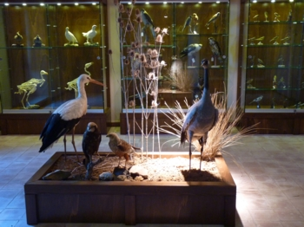Immagini del Museo della Fauna - Inaugurazione/5 giugno 2011

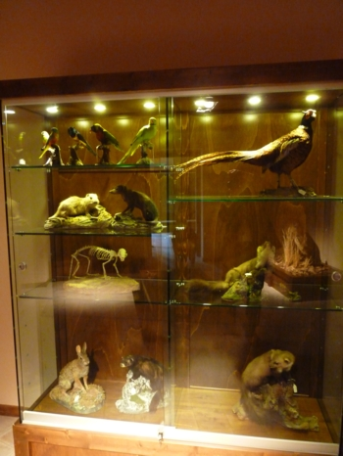

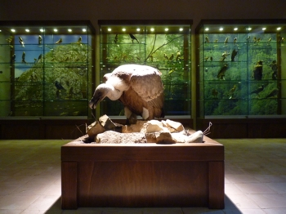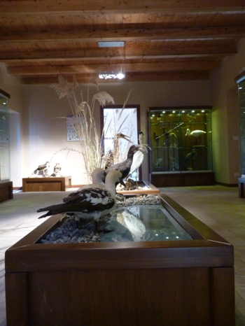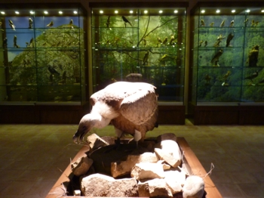

a cura di sli per mistrettanews 2011